Запись в школу,
не выходя из дома

на портале государственных и муниципальных услуг
Еврейской автономной области:

www.pgu.eao.ru

Запись
в детский сад,
не выходя из дома

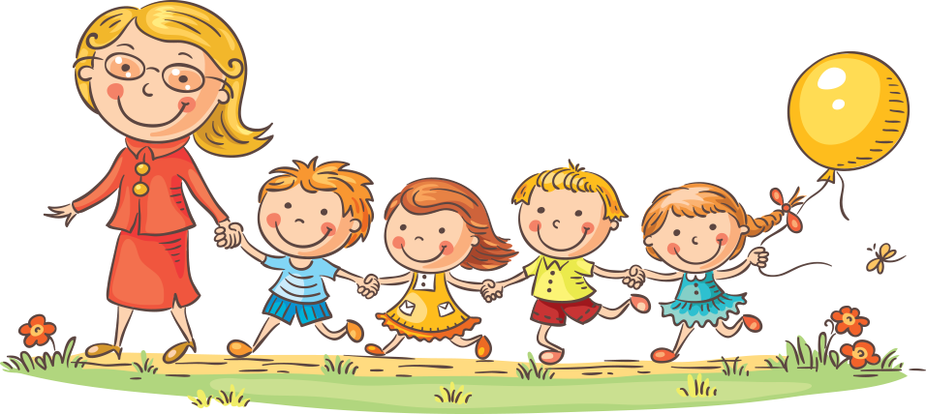

на портале государственных и муниципальных услуг
Еврейской автономной области:

www.pgu.eao.ru

